One Take Studio
방송 송출부터 AI 숏츠 편집까지

사용가이드

광주_2반_C206 금태현팀

목차

1. 개요 3
1-1. 프로젝트 목표 3
1-2. 서비스 기획 배경 3
1-3. 서비스 주요 기능 3
1-4. 유저 테스트 신청 사유 4
2. 실행 방법 4
2-1. 접속 4
2-2. 회원가입 4
2-3. 로그인 (구글, 카카오, 네이버 가능) 5
2-4. 송출 채널 관리 6
2-5. 스트리밍 시작 6
3. 기능별 사용 방법 7
3-1. 스튜디오 7
3-2. 보관함 10
3-3. 채널 관리 10
3-4. 팀 관리 11
3-5. 저장 공간 11
4. 테스트 시나리오 가이드 12
4-1. 시나리오 1: 첫 방송 시작하기 12
4-2. 시나리오 2: YouTube 라이브 방송 12
4-3. 시나리오 3: AI 숏츠 생성 13
4-4. 시나리오 4: 팀 협업 13
5. 주의사항 및 FAQ 13

1. 개요

1-1. 프로젝트 목표
- One Take Studio는 웹 브라우저만으로 라이브 방송 송출, 녹화, AI 숏츠 편집까지 한 번에 가능한 올인원 스트리밍 플랫폼입니다.
- OBS 같은 별도 프로그램 설치 없이, 웹에서 바로 방송을 시작할 수 있습니다.

1-2. 서비스 기획 배경
- 기존 라이브 방송은 OBS 등 전문 소프트웨어를 설치하고 복잡한 설정을 해야만 시작할 수 있었습니다.
- 또한 방송이 끝난 후 하이라이트 영상(숏츠)을 만들기 위해 별도의 편집 프로그램을 사용해야 하는 불편함이 있었습니다.
- One Take Studio는 이러한 진입 장벽을 없애고, 방송 준비 → 라이브 송출 → 녹화 → AI 숏츠 편집까지의 모든 과정을 웹 브라우저 하나에서 해결할 수 있도록 설계되었습니다.

1-3. 서비스 주요 기능
기능 | 설명
웹기반 스트리밍 | 브라우저에서 바로 카메라·마이크·화면 공유로  방송 준비
멀티 플랫폼 동시 송출  (예정) | YouTube, Twitch, Facebook, Custom RTMP로  동시 방송
씬(장면) 편집 | 소스 배치·크기 조절·전환으로 방송 레이아웃 구성
클라우드 녹화 | 서버에 방송 녹화본 자동 저장
AI 숏츠 생성 | 긴 녹화 영상에서 AI가 자동으로  하이라이트 숏츠 생성
실시간 채팅 | 내부 채팅 + YouTube/Twitch 채팅 연동
팀 협업 | 팀원 초대·역할 관리·공동 방송
저장 공간 관리 | 10GB 클라우드 저장 공간 제공 및 파일 관리

1-4. 유저 테스트 신청 사유
- 실제 사용자의 방송 시나리오에서 서비스 안정성과 사용성을 검증하기 위해 유저 테스트를 신청합니다.
- 특히 다음 항목의 피드백이 필요합니다:
  - 회원가입부터 첫 방송까지의 플로우가 직관적인지
  - 라이브 송출 품질 및 안정성
  - AI 숏츠 생성 결과물의 품질
  - 멀티 플랫폼 동시 송출 기능의 동작 여부

2. 실행 방법

2-1. 접속
PC에서 웹 URL 접속
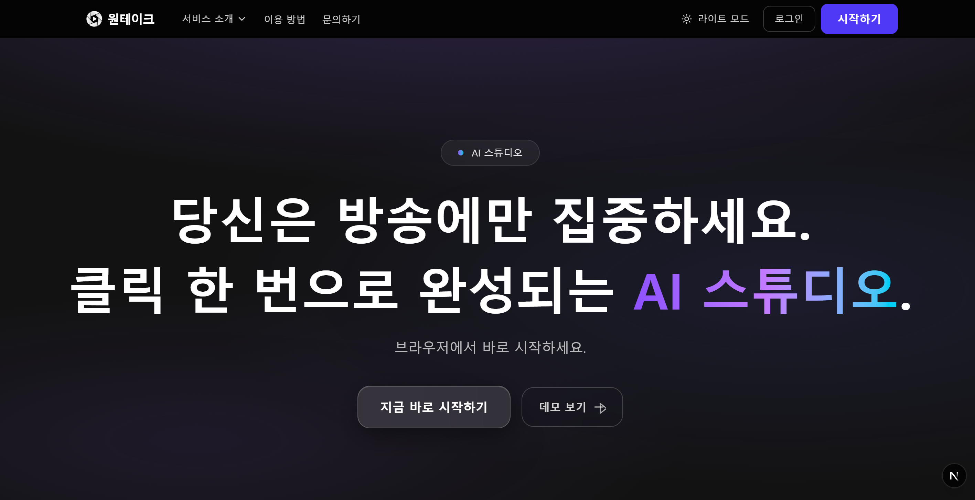
- https://www.onetakestudio.duckdns.org/ 에 접속합니다.
- Chrome 브라우저 사용을 권장합니다.

2-2. 회원가입
2-2-1. 이메일 회원가입:
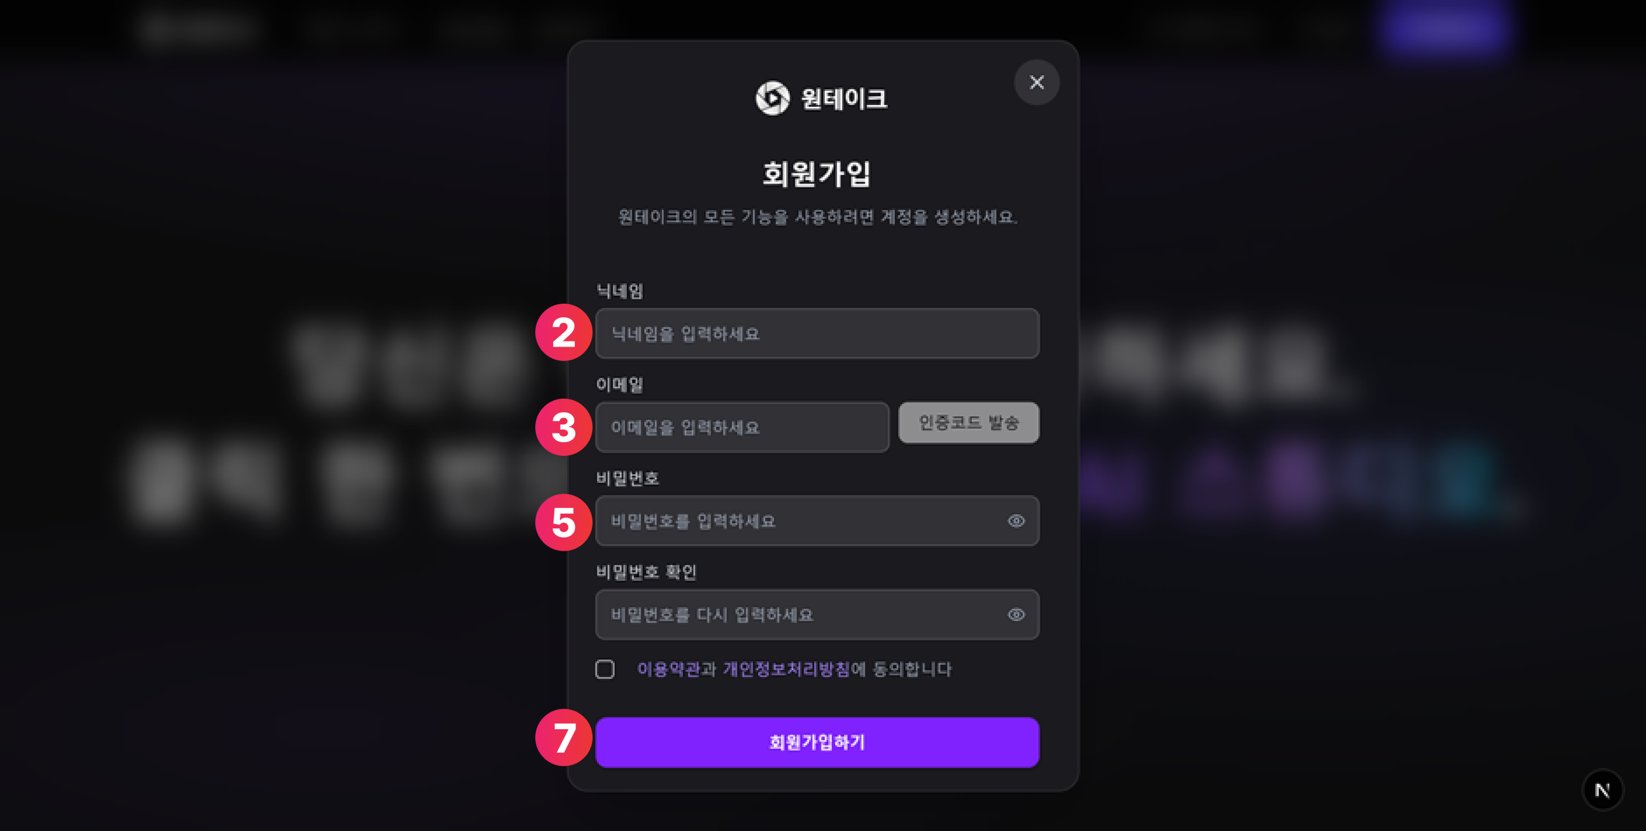
- 화면 오른쪽 위의 "지금 바로 시작하기" 버튼을 누릅니다.
- 닉네임 입력 (2글자 이상)
- 이메일 입력 → "인증코드 발송" 클릭
- 이메일로 온 6자리 인증 코드 입력 → "확인" 클릭
  - 코드는 10분 안에 입력해야 합니다.
  - 메일이 안 오면 "재발송" 버튼을 누르세요.
- 비밀번호 입력 (8자 이상) → 비밀번호 확인 입력
- 이용약관, 개인정보처리방침 체크
- "회원가입하기" 버튼 클릭

2-3. 로그인 (구글, 카카오, 네이버 가능)
2-3-1. 이메일 로그인:
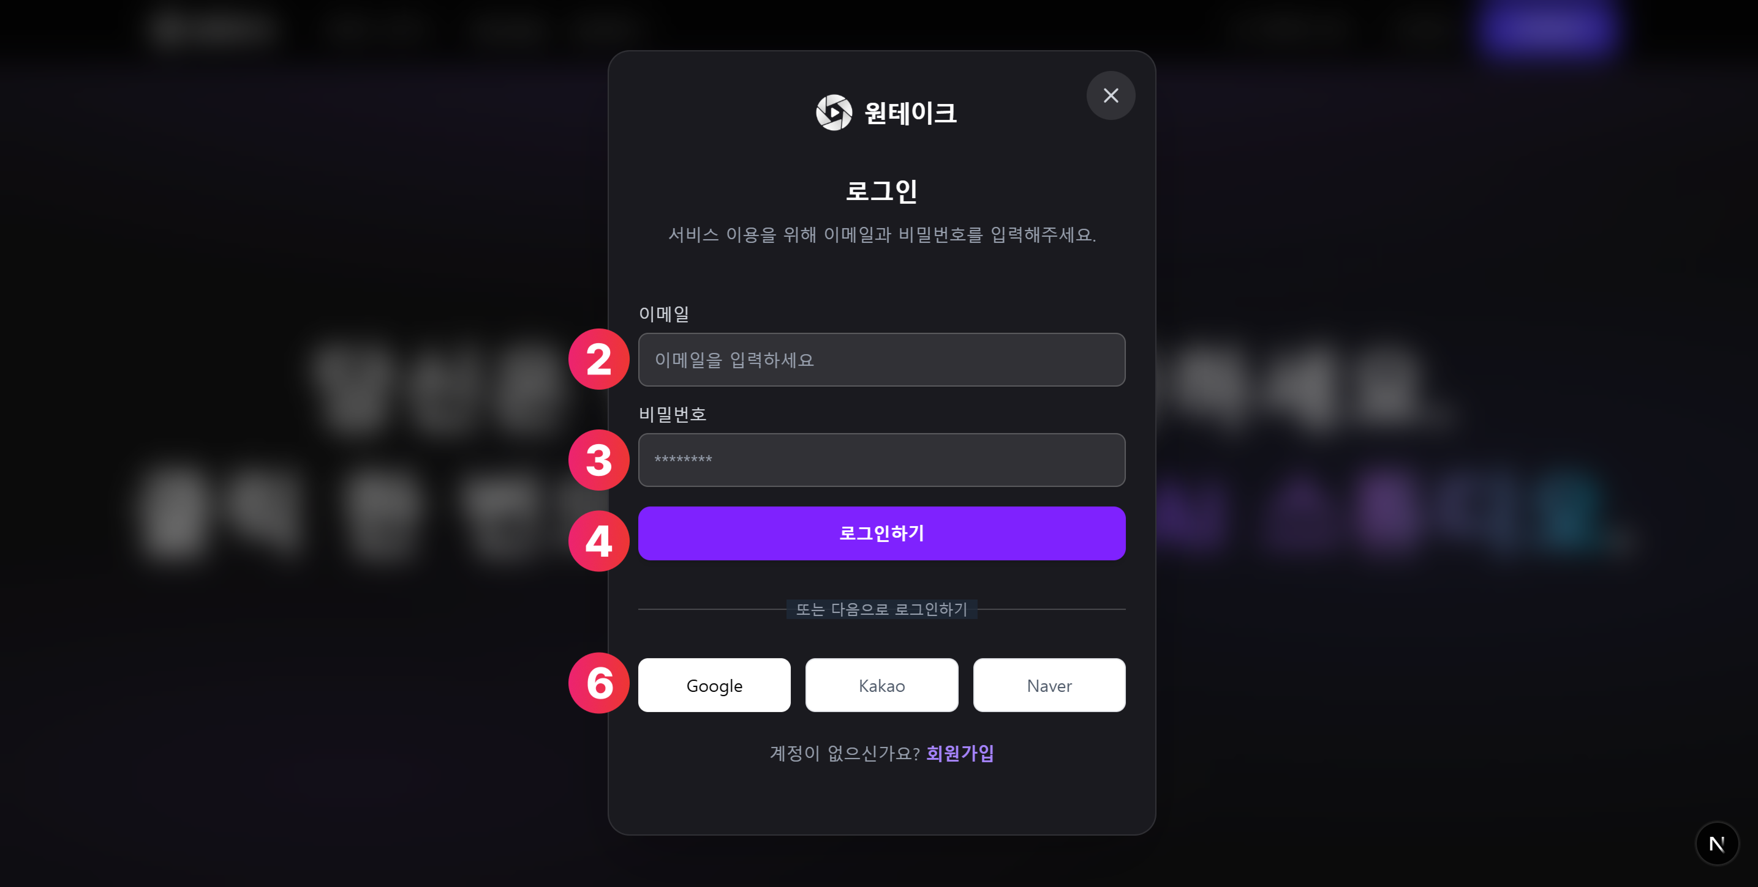
- "로그인" 버튼 클릭
- 이메일 입력
- 비밀번호 입력
- "로그인하기" 버튼 클릭
- 성공하면 대시보드로 이동
2-3-2. 소셜 로그인:
- "또는 다음으로 로그인하기" 아래에서 Google, Kakao, Naver 버튼 클릭
2-3-3. 비밀번호를 잊었을 때:
- 로그인 화면에서 "비밀번호를 잊으셨나요?" 클릭
- 가입할 때 쓴 이메일 입력
- "비밀번호 재설정" 클릭
- 이메일로 온 재설정 링크 클릭 (30분 이내)
- 새 비밀번호 입력 후 완료

2-4. 송출 채널 관리
- YouTube 라이브 방송을 위해 채널을 연결합니다.
- 왼쪽 사이드바에서 "채널 관리" 클릭
- "채널 추가" 버튼 클릭
- YouTube 선택 → "다음" 클릭
- 다음 정보를 입력합니다:
  - 채널 ID : YouTube 채널의 고유 아이디 (필수)
  - 채널 이름 : 보기 편한 이름 (선택)
  - RTMP URL : 유튜브 스트리밍 서버 주소 (예: rtmp://a.rtmp.youtube.com/live2)
  - 스트림 키 : 유튜브에서 발급받은 비밀 키
(송출 24시간 전 유튜브스튜디오 활성화 필요)
RTMP URL과 스트림 키 찾는 방법:
1. YouTube Studio (studio.youtube.com) 접속
2. 왼쪽 메뉴 "라이브 스트리밍" 클릭
3. "스트림" 탭에서 "스트림 URL" 과 "스트림 키" 복사
- "등록" 버튼 클릭

2-5. 스트리밍 시작
- 대시보드에서 "+ 새 스튜디오 만들기" 클릭 또는 기존 스튜디오 선택
- 스튜디오에서 소스(카메라, 마이크) 추가
- 상단 "Go Live" 버튼 클릭
- 방송할 채널에서 YouTube 선택
- "Go Live" 클릭하면 방송 시작
- 상단에 "LIVE" 빨간 표시, 버튼이 "End Live" 로 변경

3. 기능별 사용 방법

3-1. 스튜디오
스튜디오는 방송을 준비하고 진행하는 핵심 공간입니다.

3-1-1. 스튜디오 화면 구성

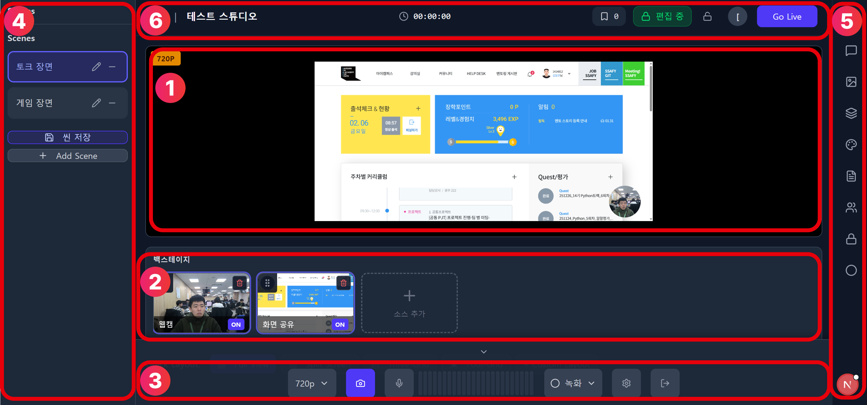
  - 프리뷰 : 실제로 방송에 나갈 화면을 미리 봅니다.
  - 백스테이지 : 연결된 카메라, 마이크, 화면 공유를 각각 따로 볼 수 있습니다.
  - 컨트롤바 : 녹화 시작/중지, 해상도 변경 등을 합니다.
  - 장면 관리바 : 장면을 전환하거나, 생성된 장면을 관리합니다..
  - 우측 기능바 : 스튜디오의 여러 기능(채팅, 녹화 등)이 모여있습니다.
  - 상단 바 : 스튜디오 이름, 편집 권한, 라이브송출 버튼이 있습니다.
3-1-2. 씬(장면) 관리
씬은 방송 화면의 레이아웃입니다. 여러 개의 씬을 만들어 방송 중에 전환할 수 있습니다.
- 편집 시작: 상단바 → "편집 시작" 버튼 클릭
- 씬 추가: 왼쪽 "Scenes" 패널 → "Add Scene" → 이름 입력 → "저장"
- 씬 전환: 씬 목록에서 원하는 씬 클릭 (방송 중에도 가능)
- 씬 이름 변경: 씬 위에 마우스 올리면 나타나는 연필 아이콘 클릭
- 씬 삭제: 씬 위에 마우스 올리면 나타나는 휴지통 아이콘 클릭
- 씬 저장: 소스 배치 변경 후 "씬 저장" 버튼 클릭

3-1-3. 소스(카메라/마이크/화면 공유) 관리
소스는 방송에 사용하는 카메라, 마이크, 화면 공유 등입니다. 소스 추가:
- 왼쪽 아래 "소스" 패널 또는 백스테이지의 "소스 추가" 버튼 클릭
- 소스 종류 선택:
소스 종류 | 설명
화면공유 | 컴퓨터 화면을 방송에 보여줍니다.
비디오(웹캠) | 카메라로 자기 모습을 보여줍니다.
오디오(마이크) | 마이크로 목소리를 전달합니다.
처음 사용 시 브라우저가 "카메라와 마이크를 허용하시겠습니까?" 라고 물어봅니다. 반드시 "허용" 을 눌러야 합니다. 실수로 차단했다면: 주소 표시줄 왼쪽 자물쇠 아이콘 → 카메라/마이크 허용 → 페이지 새로고침
- 소스 켜기/끄기: 소스 옆 ON/OFF 토글
- 소스 제거: 소스 옆 X 버튼

3-1-4. 화면 구성 (프리뷰)
- 소스 이동: 프리뷰에서 소스를 마우스로 드래그
- 소스 크기 조절: 소스 클릭 → 모서리 핸들을 드래그
- 해상도 선택: 컨트롤 바에서 720p (일반) / 1080p (고화질) 선택

3-1-5. 라이브 방송 (Go Live)
- 상단 "Go Live" 버튼 클릭
- 방송할 채널 선택 (여러 채널 동시 송출 가능)
- "Go Live" 클릭
- 방송 시작: 상단에 "LIVE" 빨간 표시, 버튼이 "End Live" 로 변경 방송 중에 할 수 있는 것:
- 씬 전환 (왼쪽 씬 목록에서 클릭)
- 소스 켜기/끄기
- 채팅 확인 (오른쪽 사이드바 "채팅" 탭)
- 녹화 동시 시작
- 해상도 변경 (720p ↔ 1080p) 방송 종료:
- 상단 "End Live" 버튼 클릭
- "라이브를 종료하시겠습니까?" 확인
- 녹화 중이었다면 녹화도 자동 종료 및 저장

3-1-6. 녹화
두 가지 방식으로 녹화할 수 있습니다.
구분 | 로컬 녹화 | 클라우드 녹화
저장위치 | 내 컴퓨터 | 서버
파일 형식 | MP4 | MP4
나중에 보기 | 다운로드한 파일 열기 | 내 보관함에서 보기
AI 쇼츠 생성 | 불가능 | 가능

로컬 녹화:
- 컨트롤 바 "녹화" → "로컬 녹화" 선택
- 녹화 중지 시 파일 자동 다운로드 클라우드 녹화:
- 컨트롤 바 "녹화" → "클라우드 녹화" 선택
- 상단에 "REC" 표시
- 녹화 중지 시 서버에 저장 → "내 보관함" 에서 확인

3-1-7. 채팅
내부 채팅:
- 오른쪽 사이드바 "채팅" 탭 클릭
- 메시지 입력 후 Enter 외부 채팅 연동:
- YouTube, Twitch, 치지직의 라이브 채팅을 한곳에서 확인 가능
- 메시지마다 어느 플랫폼에서 온 건지 표시됨
- 중요한 메시지 하이라이트(고정) 가능
- 부적절한 메시지 삭제 가능

3-2. 보관함
클라우드 녹화한 영상들을 보고 관리하는 곳입니다.
- 왼쪽 사이드바 "내 보관함" 클릭
- 녹화한 영상들이 카드 형태로 표시됩니다.
  - 썸네일 이미지, 영상 길이, 상태 표시
상태 | 의미
준비됨 | 영상을 볼 수 있습니다.
처리중 | 서버에서 영상을 변환하는 중이니다.
실패 | 영상 처리에 문제가 생겼습니다.
  - 영상 상세 보기:
- 영상 카드 클릭 → 상세 화면으로 이동
- 영상 플레이어: 영상 재생
- 트림 구간: 영상의 특정 부분만 선택
- 분석 차트: 시간대별 채팅 빈도 그래프
- 다운로드: "Download" 버튼 클릭
- AI 숏츠 만들기:
- 비디오 상세 화면에서 트림 구간 설정 (선택)
- "Generate Shorts" 버튼 클릭
- 숏츠 설정 화면에서:
  - 배경색 선택 (검은색/흰색)
  - 자막 생성 스위치 ON → 언어 선택 (한국어, English, 日本語, 中文)
- "쇼츠 생성 요청" 클릭
- 완료되면 알림으로 안내 → "결과 보기" 클릭
AI가 하는 일: 음성인식 → 하이라이트 구간 자동 탐지 → 세로 화면(9:16) 자동 크롭 → 자막 추가 → 제목 자동 생성

3-3. 채널 관리
방송을 송출할 플랫폼 채널을 등록하고 관리합니다.
- 왼쪽 사이드바 "채널 관리" 클릭
- "채널 추가" 버튼으로 새 채널 등록
지원 플랫폼:
플랫폼 | 설명
YouTube | YouTube Live로 방송
Twitch (예정) | Twitch로 방송
Facebook (예정) | Facebook Live로 방송
Custom RTMP (예정) | 다른 RTMP 서버로 방송

- 채널별 RTMP URL과 스트림 키 확인/수정 가능
- 불필요한 채널 삭제 가능

3-4. 팀 관리
다른 사람을 스튜디오에 초대해서 함께 방송할 수 있습니다.
팀원 초대:
- 왼쪽 사이드바 "팀 관리" → "팀원" 탭
- "팀원 초대" 버튼 클릭
- 초대할 사람의 이메일 주소 입력
- 역할 선택 → "초대" 클릭
- 상대방에게 알림 전송
역할 | 할 수 있는 것
HOST(방장) | 모든 것. 스튜디오 삭제, 팀원 추방, 역할 변경
MANAGER (관리자) | 팀원 초대, 추방, 스튜디오 정보 수정
MEMBER (팀원) | 방송 참여만 가능
- "팀 관리" → "받은 초대" 탭
- 스튜디오 이름, 초대한 사람, 역할, 만료일 확인
  - 초대는 7일 후 자동 만료
- "수락" 또는 "거절" 클릭

3-5. 저장 공간
서버에 저장된 영상들의 용량을 확인하고 관리합니다.
- 왼쪽 사이드바 "저장 공간" 클릭 사용량 요약:
- 프로그레스 바로 사용량 확인
  - 80% 이상: 주황색 경고
  - 90% 이상: 빨간색 경고
- "XX GB / 10 GB 사용 중"
- "영상 X / 50개" 파일 목록:
열이름 | 설명
파일이름 | 영상 파일의 이름
생성일 | 녹화한 날짜
타입 | 파일 종류
사이즈 | 파일 크기
삭제까지 남은 일자 | 자동 삭제까지 남은 날수
- 파일은 30일 후 자동 삭제
- "삭제" 버튼으로 직접 삭제 가능

4. 테스트 시나리오 가이드
아래 순서대로 테스트를 진행하면 주요 기능을 모두 체험할 수 있습니다.

4-1. 시나리오 1: 첫 방송 시작하기
- 웹사이트 접속 (https://www.onetakestudio.duckdns.org/)
- 소셜 로그인 (Google/Kakao/Naver)으로 회원가입 및 로그인
- 대시보드에서 "+ 새 스튜디오 만들기" 클릭
- 스튜디오 이름 입력 (예: "테스트 방송") → "만들기"
- 스튜디오에서 "소스 추가" → 웹캠, 마이크 추가
- 프리뷰에서 소스 위치/크기 조절
- 방송 없이 녹화만 테스트: 컨트롤 바 "녹화" → "클라우드 녹화" 시작
- 30초~1분 녹화 후 "녹화 중지"

4-2. 시나리오 2: YouTube 라이브 방송
- 왼쪽 사이드바 "채널 관리" → "채널 추가" → YouTube 채널 등록
- 스튜디오에서 "Go Live" → YouTube 채널 선택 → "Go Live"
- YouTube Studio에서 방송이 송출되는지 확인
- 씬 전환, 소스 끄기/켜기 테스트
- "End Live" 로 방송 종료

4-3. 시나리오 3: AI 숏츠 생성
- "내 보관함" 에서 녹화된 영상 클릭
- 트림 구간 설정 (선택)
- "Generate Shorts" 클릭
- 배경색 선택, 자막 ON, 언어 선택
- "쇼츠 생성 요청" 클릭
- 알림으로 완료 확인 → 생성된 숏츠 시청

4-4. 시나리오 4: 팀 협업
- "팀 관리" → "팀원 초대" → 동료 이메일 입력 → 역할 선택 → "초대"
- 동료가 로그인 → 알림에서 초대 "수락"
- 같은 스튜디오에서 함께 방송 준비

5. 주의사항 및 FAQ
5-1. 주의사항
- Chrome 브라우저 사용을 권장합니다. Safari, Firefox에서는 일부 기능이 제한될 수 있습니다.
- 카메라·마이크 권한 허용이 필수입니다. 브라우저에서 차단하면 방송이 불가합니다.
- 클라우드 저장 공간은 10GB이며, 파일은 30일 후 자동 삭제됩니다.
- 동시 편집은 불가합니다. 다른 사람이 편집 중이면 "XX님이 편집 중입니다" 라고 표시됩니다. 5분간 조작이 없으면 자동으로 잠금이 풀립니다.
- 방송 중 인터넷이 끊기면 자동 재연결을 시도하지만, 오래 끊기면 방송이 종료될 수 있습니다.
5-2. FAQ
Q: 여러 명이 동시에 같은 스튜디오를 편집할 수 있나요?
A: 아니요. 한 번에 한 사람만 편집할 수 있습니다. 5분 동안 아무 조작이 없으면 자동으로 잠금이 풀립니다.
Q: 녹화 파일은 얼마나 보관되나요?
A: 서버에 저장된 파일은 30일 동안 보관됩니다. 중요한 영상은 미리 다운로드해 두세요.
Q: 저장 공간이 부족하면 어떡하나요?
A: 저장 공간은 10GB입니다. 오래된 영상을 삭제해서 공간을 확보하세요.
Q: 동시에 여러 플랫폼에 방송할 수 있나요?
A: 추후 개발 예정입니다. 지금은 단일 플랫폼 송출만 지원합니다.
Q: AI 숏츠는 얼마나 걸리나요?
A: 영상 길이에 따라 다르지만 보통 몇 분 정도 걸립니다. 완료되면 알림으로 안내됩니다.
Q: 카메라가 안 보여요.
A: 브라우저에서 카메라 권한을 허용했는지 확인하세요. 주소 표시줄의 자물쇠 아이콘 → 카메라 → 허용 → 페이지 새로고침
Q: 소셜 로그인 후 비밀번호를 모르겠어요.
A: Google/Kakao/Naver로 가입했다면 비밀번호가 없습니다. 항상 해당 소셜 계정으로 로그인하세요.
Q: 로컬 녹화와 클라우드 녹화의 차이가 뭔가요?
A: 로컬 녹화는 내 컴퓨터에 바로 다운로드되고, 클라우드 녹화는 서버에 저장되어 보관함에서 확인 및 AI 숏츠 생성이 가능합니다.

5-3. Test Account
ID : unimokw1@gmail.com
PW : test1234

